**Компьютерная академия “Шаг”**

Предмет: Основы информационных технологий

Домашнее задание № 3

Тема: Сборка трех конфигураций компьютера

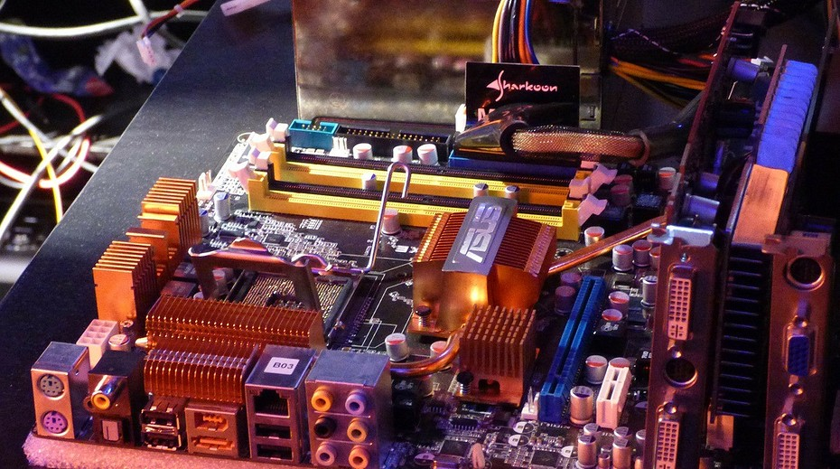

Выполнил:

Студент группы СБУ 221

Шарафанович Денис

Проверил:

Свищёв Алексей

Новокузнецк

2022 г.

# Содержание.

Сборка персонального компьютера 3

Бюджетный ПК 3

Игровой ПК 4

ПК для проф. обработки видео и звука. 4

Таблица конфигурирования 5

Сборка персонального компьютера.

К сборке персонального компьютера необходимо подходить с особым вниманием, необходимо иметь не только теоретические знания, но и опыт работы с комплектующими. Связано это с тем, что сейчас на рынке присутствует огромный выбор комплектующих ПК, но и ещё больше их производителей. Зачастую один составной компонент ПК может быть не совместим с другим от стороннего производителя по разным причинам, это может быть различия в форм-факторе, несовместимость шин, частот работы эти комплектующих, либо отсутствия программой совместимости.

Фундаментом для сборки ПК служит материнская плата, именно она определяет с каким сокетом будет установлен ЦП, количество слотов под оперативную память и её пиковую частоту, возможность поддержки SLI, Wi-Fi и многое другое. Если материнская плата выступает связывающим звеном всех компонентов, то процессор является мозгом компьютера и в большей степени отвечает за его быстродействие и его вычислительную мощность. RAM в свою очередь выполняет роль быстрой памяти в которой временно хранятся данные использующиеся компьютером и чем больше объём этой памяти, тем более тяжеловесные программы могут выполняться на таком ПК без проседания производительности. Видеокарта же ускоряет за работу программам для работы с графикой, в том числе игр.

Далее соберём три конфигурации ПК:

* Бюджетный ПК
* Игровой ПК
* ПК для проф. обработки видео и звука.

Бюджетный ПК.

Ключевые тезисы, которые должны описывать данную сборку, это финансовая доступность комплектующих, работа с легковесными программами, сервер для обработки малого объёма данных. В таких сборках можно использовать материнские платы с самыми низкими ценами так как роль материнской платы здесь будет сводиться только лишь к связыванию остальных компонентов без излишеств. Процессор лучше выбрать более современного модельного ряда, например core i-3, оперативной памяти 16 гб. одной планкой, так как в бюджетных материнский платах всегда мало слотов расширений RAM, этого будет достаточно для любых задач в этой ценовой категории. Видеокарта приобретается по остаточному принципу, так как в пул выполняемых задач бюджетного ПК обычно не входит работа с графикой.

* [Материнская плата ASRock H310CM-DVS [LGA 1151-v2, Intel H310, 2xDDR4-2666 МГц, 1xPCI-Ex16, аудио 7.1, Micro-ATX]](https://www.dns-shop.ru/product/b13b9e82a43c3330/materinskaa-plata-asrock-h310cm-dvs/)
* [Процессор Intel Core i3-8100 OEM [LGA 1151-v2, 4 x 3.6 ГГц, L2 - 1 МБ, L3 - 6 МБ, 2хDDR4-2400 МГц, Intel UHD Graphics 630, TDP 65 Вт]](https://www.dns-shop.ru/product/c56a945d8e1c3330/processor-intel-core-i3-8100-oem/)
* [Оперативная память Goodram [GR2666D464L19/16G] 16 ГБ [DDR4, 16 ГБx1 шт, 2666 МГц, PC21300, 19-19-19]](https://www.dns-shop.ru/product/192020ff2dd53332/operativnaa-pamat-goodram-gr2666d464l1916g-16-gb/)
* Видеокарта PCI-E 2.0, 1 ГБ GDDR3, 64 бит, 460 МГц, HDMI, VGA (D-Sub), DVI

Игровой ПК.

Игровой ПК, что логично, приобретается для игры в компьютерные игры, а также, в некоторых случаях, для проведения стримов на соответствующих платформах. Соответственно ПК в данной категории должен быть достаточно производителен, чтобы запускать игры с хорошим ФПС, иметь хорошее охлаждение и мощный блок питания. В первую очередь необходимо обратить внимание на выбор Видеокарты именно она в данном ПК будет являться его сердцем. Оперативной памяти необходимо брать с запасом, в идеале 32 гб.(использовать желательно 2 модуля по 16 гб. Связано это с двухканальный режимом работы RAM) , так как игры становятся всё с более и более тяжёлыми текстурами и 3д моделями. В связи с тем, что на рынке ещё очень мало VR игр и игр со сложным ИИ, брать топовый процессор для компьютерных игр не следует, подойдёт ЦП из средней ценовой категории.

* [Материнская плата ASRock H510M-HVS [LGA 1200, Intel H510, 2xDDR4-2933 МГц, 1xPCI-Ex16, аудио 7.1, Micro-ATX]](https://www.dns-shop.ru/product/5b8aed4b5b943332/materinskaa-plata-asrock-h510m-hvs/)
* [Процессор Intel Core i5-10400F BOX [LGA 1200, 6 x 2.9 ГГц, L2 - 1.5 МБ, L3 - 12 МБ, 2хDDR4-2666 МГц, TDP 65 Вт, кулер]](https://www.dns-shop.ru/product/e9c733de6a693332/processor-intel-core-i5-10400f-box/)
* [Оперативная память Goodram [GR2666D464L19/16G] 16 ГБ [DDR4, 16 ГБx1 шт, 2666 МГц, PC21300, 19-19-19]](https://www.dns-shop.ru/product/192020ff2dd53332/operativnaa-pamat-goodram-gr2666d464l1916g-16-gb/)
* [Видеокарта ASUS Dual GeForce RTX 2060 OC EVO [DUAL-RTX2060-O6G-EVO] [PCI-E 3.0, 6 ГБ GDDR6, 192 бит, 1365 МГц - 1785 МГц, DVI-D, DisplayPort, HDMI x2]](https://www.dns-shop.ru/product/1a200d8cb3293332/videokarta-asus-dual-geforce-rtx-2060-oc-evo-dual-rtx2060-o6g-evo/)

ПК для проф. обработки видео и звука.

Обработка видеофайлов – процесс не самый требовательный к железу, если мы говорим о FullHD и 60 кадрах. Любой современный компьютер среднего уровня справится с такой задачей, просто применение настроек займет немного больше времени. Дополнительные требования к железу появляются, если вы хотите работать с видео большого разрешения, например 2К или 4К. Здесь очень важна максимальная производительность, предела в мощности сборки такого ПК и в его цене нет. Чем производительней сборка, тем быстрей процессы монтажа, рендеринга, компиляции и других ресурсоемких задач, а значит можно сделать больший объём работы за меньший промежуток времени, что очень важно если данный ПК используется как рабочий инструмент. Из нюансов можно добавить, что для работы с видео 4к разрешения и выше необходим процессор с минимум 10 ядрами. Ниже попытаемся сконфигурировать финансово доступный вариант описанного выше ПК.

* [Материнская плата MSI B560M PRO-VDH [LGA 1200, Intel B560, 4xDDR4-3200 МГц, 1xPCI-Ex16, аудио 7.1, Micro-ATX]](https://www.dns-shop.ru/product/e52a3cb865e43332/materinskaa-plata-msi-b560m-pro-vdh/)
* [Процессор Intel Core i9-10900 OEM [LGA 1200, 10 x 2.8 ГГц, L2 - 2.5 МБ, L3 - 20 МБ, 2хDDR4-2933 МГц, Intel UHD Graphics 630, TDP 65 Вт]](https://www.dns-shop.ru/product/3babb15d6ca53332/processor-intel-core-i9-10900-oem/)
* Оперативная память Patriot Viper Steel DDR4 3600Mhz 16GB (PVSR416G360C0)
* [Видеокарта ASROCK AMD Radeon RX 6700 XT Challenger D 12GB](https://www.eldorado.ru/cat/detail/videokarta-asrock-amd-radeon-rx-6700-xt-challenger-d-12gb/)

Таблица конфигураций.

| Название сборки | Центральный процессор | Материнская плата | Оперативная память | Видеокарта | Общая стоимость |
| --- | --- | --- | --- | --- | --- |
| **Бюджетный ПК** | Intel Core i3-8100 OEM  15 399 р. | ASRock H310CM-DVS  4 000р. | Goodram [GR2666D464L19/16G] 16 ГБ  5 399 р. | MSI GeForce 210 [N210-1GD3/LP]  3 899 р. | 29 696 р. |
| **Игровой ПК** | Intel Core i5-10400F BOX  17 899р. | ASRock  H510M-HVS  7 299 р. | Goodram [GR2666D464L19/16G] 16 ГБ x 2  10 798 р. | ASUS Dual GeForce RTX 2060 OC EVO  56 999 р. | 92 995 р. |
| **ПК для проф. обработки видео и звука** | Intel Core  Core i9-10900 OEM  32 999 р. | MSI B560M PRO-VDH  12 000 р. | Viper Steel DDR4 3600Mhz 16GB x 4  6 999 р. | AMD Radeon RX 6700 XT  85 590 р. | 137 590 р. |
|  |  |  |  |  |  |